

**Anamnesebogen**

Bitte füllen Sie den Bogen aus und bringen diesen zum ersten Termin mit. Vielen Dank!

|  |  |  |  |
| --- | --- | --- | --- |
| **Nachname** | **Vorname** | **Geburtsdatum** | **Geschlecht**  **M ⃝ W ⃝ D ⃝** |
| **Straße / Nr** | **Ort** | **PLZ** |  |
| **Telefon** | **E-Mail** | **Wünschen Sie am Vortag eine Terminerinnerung per E-Mail ⃝** | |
| **Krankenkasse** | **Überweisender Arzt** | **Vorstellungsdatum:** | |

**Grund der Vorstellung in Osteopathie-Winterbach:**

______________________________________________________________________________________

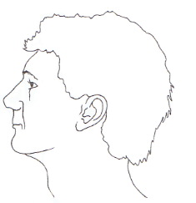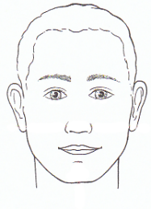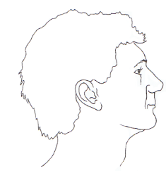**Wo sind Ihre Beschwerden:**

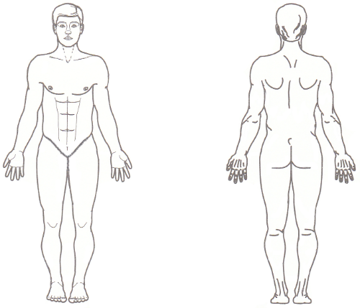

**Seit wann bestehen die Beschwerden:**

______________________________________________________________________________________

**Vorbehandlungen:**

______________________________________________________________________________________

**Nebenerkrankungen:**

______________________________________________________________________________________

**Bitte wenden**

Anamnese Osteopathie-Winterbach Version 1

**Nehmen Sie Medikamente, wenn ja welche?**

______________________________________________________________________________________

**Hatten Sie Operationen, wenn ja, welche?** (auch aus der Kindheit)

______________________________________________________________________________________

**Sind Sie schwanger?**

Nein ⃝ / Ja ⃝

**Haben Sie Osteoporose?**

Nein ⃝ / Ja ⃝

**Haben Sie in den letzten Wochen unerwartet abgenommen?**

Nein ⃝ / Ja ⃝

**Anmerkungen / Notizen / Sonstiges**

**_____________________________________________________________________________________**

**Ihre Daten werden entsprechend der Datenschutzrichtlinien (DSGVO) sorgfältig und nur für praxis- und therapierelevante Zwecke verwendet. Mit Ihrer Unterschrift bestätigen Sie hierzu Ihr Einverständnis.**

**Datum Unterschrift Patientin/Patient:**

_____________________________________________________________________________

Anamnese Osteopathie-Winterbach Version 1